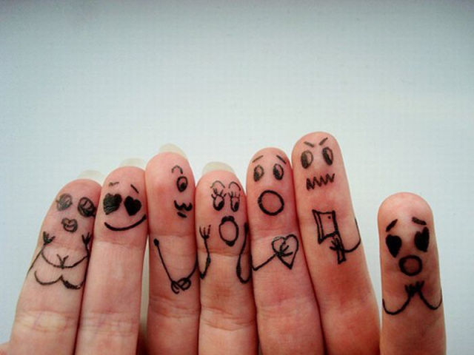

Пальчиковая гимнастика для детей в стихах.
Пальчиковая гимнастика в стихах и пальчиковые игры не только влияют на развитие речи, но прелесть их еще и в том, что они мгновенно переключают внимание малыша с капризов или нервозности на телесные ощущения – и успокаивают. Это прекрасное занятие, когда ребенка больше нечем занять (например, в дороге или в очереди). Влияние мануальных (ручных) действий на развитие мозга человека было известно еще во II веке до нашей эры в Китае. Специалисты утверждали, что игры с участием рук и пальцев типа нашей «Сороки-белобоки» помогают найти гармонию в тандеме тело - разум, поддерживают мозговые системы в превосходном состоянии. На основе подобных рассуждений японский врач Намикоси Токудзиро создал оздоравливающую методику воздействия на руки. Он утверждал, что пальцы наделены большим количеством рецепторов, посылающих импульсы в центральную нервную систему человека. На кистях рук расположено множество аккапунктурных точек, массируя которые можно воздействовать на внутренние органы, рефлекторно с ними связанные. По насыщенности аккапунктурными зонами кисть не уступает уху и стопе. Так, например, массаж большого пальца повышает функциональную активность головного мозга; указательного - положительно воздействует на состояние желудка, среднего - на кишечник, безымянного - на печень и почки, мизинца - на сердце. А если пальчиковую гимнастику еще и разнообразить ПАЛЬЧИКОВЫМ ТЕАТРОМ, то это подарит вам много положительных эмоций!

Дом
Я хочу построить дом,
(Руки сложить домиком, и поднять над головой)
Чтоб окошко было в нём,
(Пальчики обеих рук соединить в кружочек)
Чтоб у дома дверь была,
(Ладошки рук соединяем вместе вертикально)
Рядом чтоб сосна росла.
(Одну руку поднимаем вверх и "растопыриваем" пальчики)
Чтоб вокруг забор стоял,
Пёс ворота охранял,
(Соединяем руки в замочек и делаем круг перед собой)
Солнце было, дождик шёл, (
Сначала поднимаем руки вверх, пальцы "растопырены". Затем пальцы опускаем вниз, делаем "стряхивающие" движения)
И тюльпан в саду расцвёл!
(Соединяем вместе ладошки и медленно раскрываем пальчики - "бутончик тюльпана")
Друзья - садоводы
Палец толстый и большой В
сад за сливами пошёл.
(Ладошка собрана в "кулачок". Отгибаем большой пальчик, выпрямляем его, затем сгибаем наполовину. Снова сгибаем и так несколько раз)
Указательный с порога Указал ему дорогу.
(Отгибаем указательный пальчик, далее "сгибаем-разгибаем")
Средний палец самый меткий,
Он сбивает сливы с ветки.
(Отгибаем средний пальчик, "сгибаем-разгибаем" его. При этом нужно стараться не сгибать указательный и большой пальцы)
Безымянный подбирает,
(Отгибаем также безымянный, постараться не шевелить предыдущими пальчиками)
А мизинчик-господинчик В землю косточки бросает!
(Отгибаем мизинчик)
Кораблик
По реке плывёт кораблик,
(Прижимаем нижние части ладошек друг к другу, верхние открыты - показываем "кораблик")
Он плывёт издалека,
(Приставляем горизонтально левую руку к глазам - "смотрим вдаль")
На кораблике четыре очень храбрых моряка.
(Показать 4 пальца)
У них ушки на макушке,
(Приставляем обе ладошки к своим ушам)
У них длинные хвосты,
(Кончики пальцев обеих рук соединяем вместе и далее медленно разводим руки в стороны)
И страшны им только кошки, только кошки да коты!
(Показываем две открытые от себя ладошки, затем пальчики слегка сгибаем - получаются "коготки")
В конце этой игры можно спросить у ребёнка: -Что за моряки были на кораблике?
Ответ: мышки
Лодочка
Две ладошки прижму,
И по морю поплыву.
(Прижать друг к другу обе ладошки, при этом не соединяя большие пальцы)
Две ладошки, друзья,
- Это лодочка моя.
(Делать волнообразные движения руками - "лодочка плывёт")
Паруса подниму,
(У соединенных вместе рук в форме "лодочки" поднять вверх большие пальцы)
Синим морем поплыву.
(Продолжить волнообразные движения руками - "лодочкой")
А по бурным волнам Плывут рыбки тут и там.
(Полностью соединить друг с другом две ладошки для имитации рыбок и снова волнообразные движения - "рыбки плывут")
Мышка
Мышка в норку пробралась,
(Делаем двумя ручками крадущиеся движения)
На замочек заперлась.
(Слегка покачиваем скрещенными в замок пальчиками)
В дырочку она глядит,
(Делаем пальчиками колечко)
На заборе кот сидит!
(Прикладываем ручки к голове как ушки и шевелим пальчиками)
Апельсин
(Рука сжата в кулачок)
Мы делили апельсин.
(Крутим кулачком вправо-влево)
Много нас, а он один!
(Другой рукой разгибаем пальчики, сложенные в кулачок, начиная с большого)
Эта долька для ежа,
(Разгибаем указательный пальчик)
Эта долька для чижа,
(Разгибаем средний пальчик)
Эта долька для утят,
(Разгибаем безымянный пальчик)
Эта долька для котят,
(Разгибаем мизинчик)
Эта долька для бобра,
(Открытую ладошку поворачиваем вправо-влево)
Ну, а волку - кожура.
(Двумя руками показываем волчью пасть)
Он сердит на нас - беда!
(Складываем руки домиком)
В домик прячемся - сюда!

